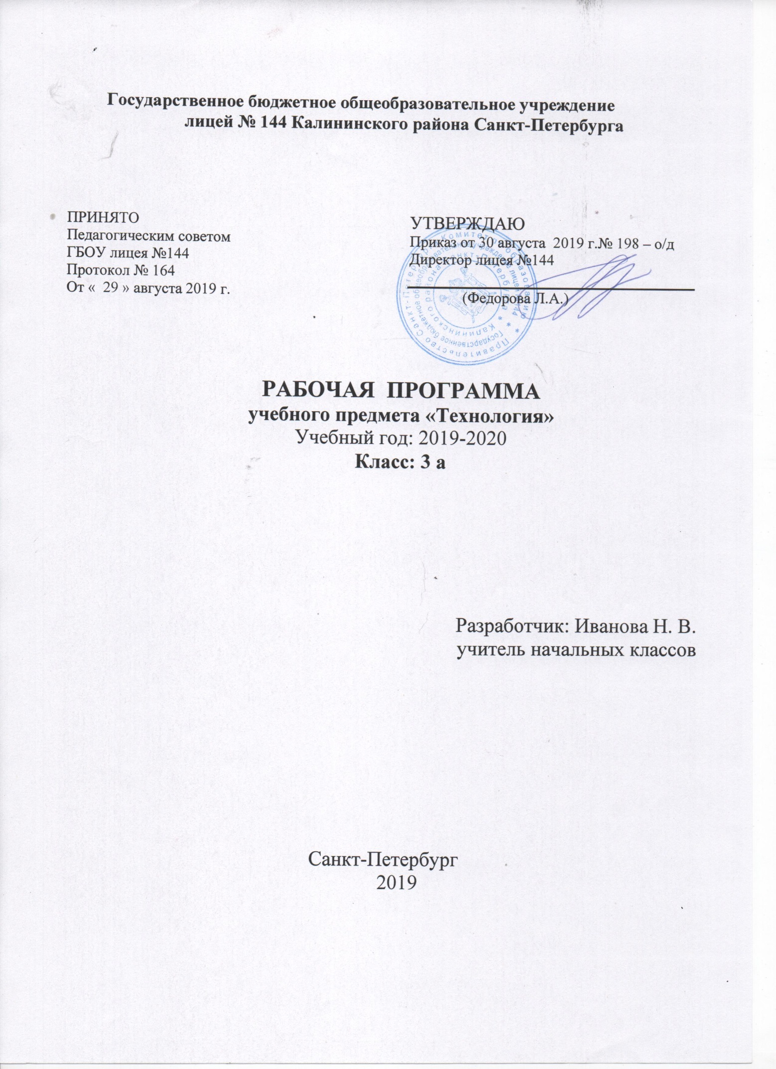

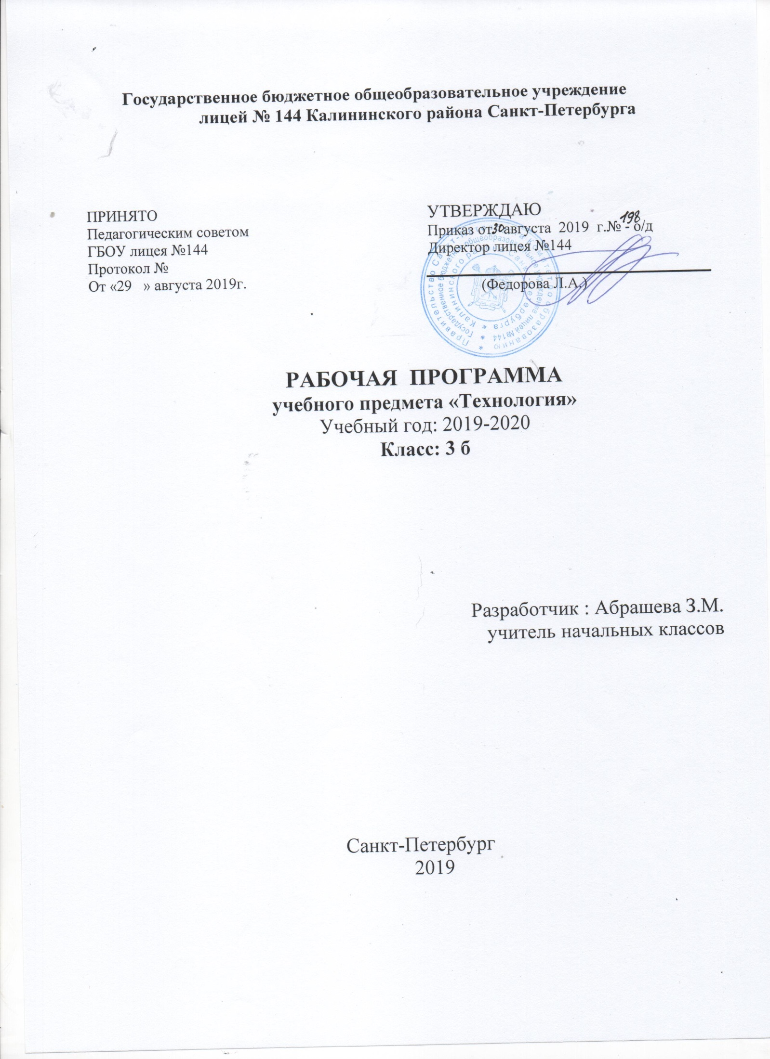

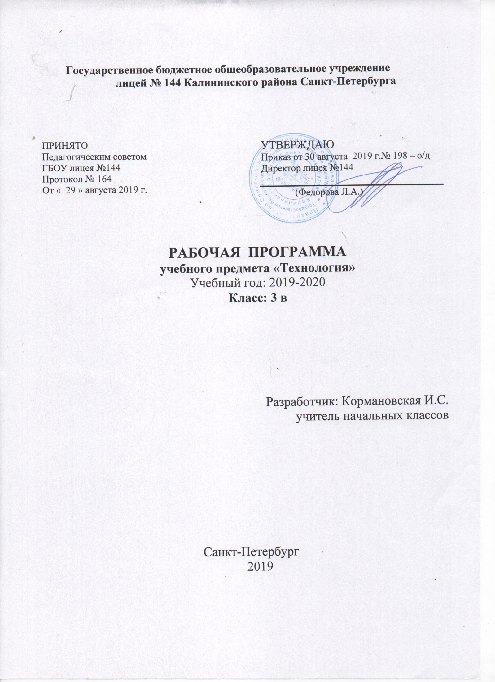

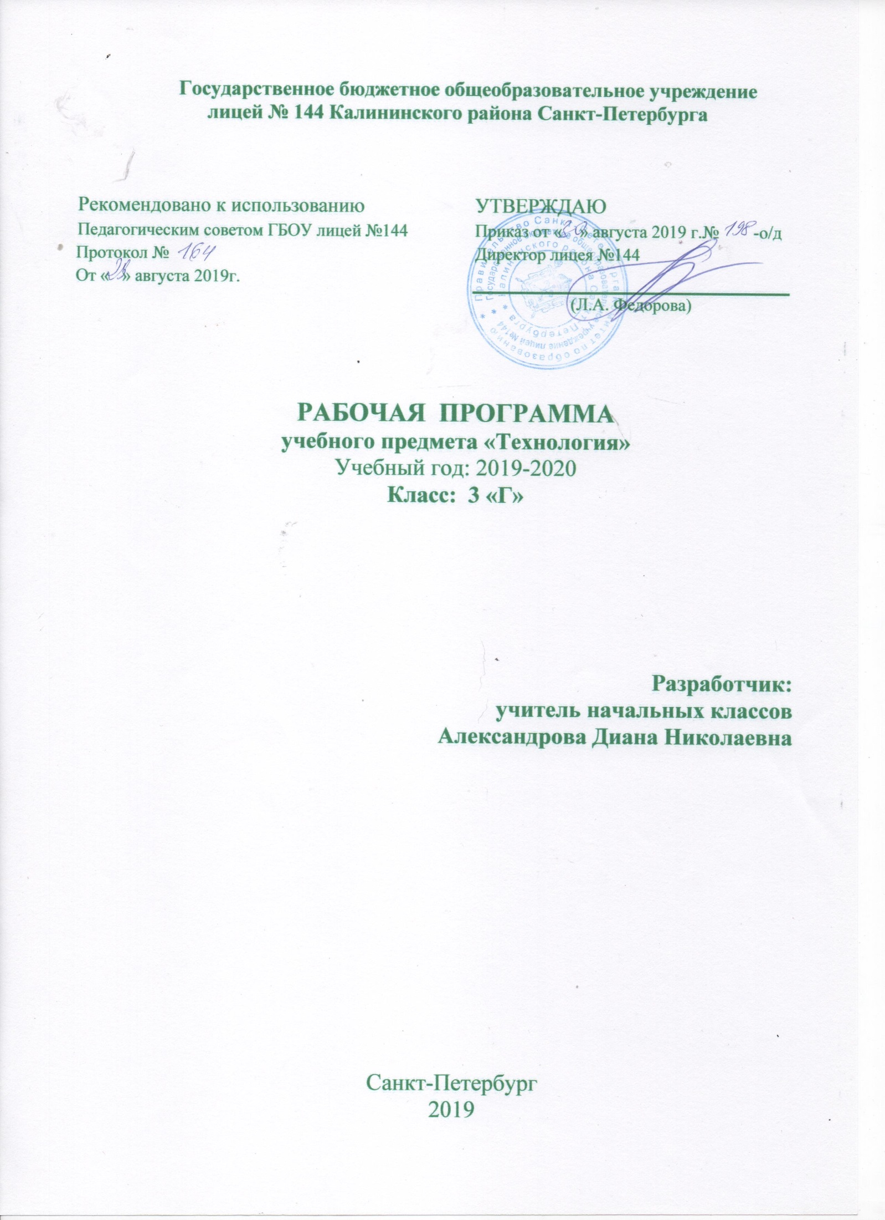

Пояснительная записка
Рабочая программа по предмету «Технология» для 3 класса разработана в соответствии с требованиями Федерального государственного образовательного стандарта начального общего образования, концепции духовно-нравственного развития и воспитания личности гражданина России, на основе авторской программы «Технология» Е.А. Лутцевой, Т.П. Зуевой (Рабочие программы. Предметная линия учебников системы «Школа России». 1–4 классы: пособие для учителей общеобразовательных организаций. М.: Просвещение, 2018) Рабочая программа ориентирована на работу по учебно-методическому комплекту:
- Лутцева Е.А., Зуева Т.П. Технология. 3 класс: учебник для общеобразовательных организаций. М.: Просвещение, 2019 (Школа России).
- Лутцева Е.А., Зуева Т.П. Технология. Рабочая тетрадь. 3 класс: пособие для учащихся общеобразовательных организаций. М.: Просвещение. 2019 (Школа России).
- Лутцева Е.А., Зуева Т.П. Технология 3 класс. Методическое пособие с поурочными разработками. М.: Просвещение, 2019 (Школа России).

Общая характеристика учебного предмета

Представленный курс закладывает основы технологического образования, которые позволяют дать учащимся первоначальный опыт преобразовательной художественно- культурного содержания, и создают условия для активного освоения детьми технологии ручной обработки доступных материалов, современных информационных технологий, необходимых в повседневной жизни современного человека.
Практико-ориентированная направленность содержания учебного предмета «Технология» естественным путём интегрирует знания, полученные при изучении других учебных предметов (математика, окружающий мир, изобразительное искусство, русский язык, литературное чтение), и позволяет реализовать их в интеллектуально - практической деятельности ученика, что в свою очередь, создает условия для развития инициативности, изобретательности, гибкости мышления.
Продуктивная деятельность учащихся на уроках технологии создаёт уникальную основу для самореализации личности. Благодаря включению в элементарную проектную деятельность учащиеся могут реализовать свои умения, заслужить одобрение и получить признание. В результате на уроках технологии могут закладываться основы трудолюбия и способности к самовыражению, формироваться социально-ценные практические умения, опыт преобразовательной деятельности и развития творчества, что создаёт предпосылки для более успешной социализации.
Возможность создания и реализации моделей социального поведения при работе в малых группах обеспечивает благоприятные условия для коммуникативной практики учащихся и для социальной адаптации в целом.
Цель изучения курса технологии – развитие социально-значимых личностных качеств (потребность познавать и исследовать неизвестное, активность, инициативность, самостоятельность, самоуважение и самооценка), приобретение первоначального опыта практической преобразовательной и творческой деятельности в процессе формирования элементарных конструкторско-технологических знаний и умений и проектной деятельности, расширение и обогащение личного жизненно-практического опыта, представлений о профессиональной деятельности человека.
Основные задачи курса:
- стимулирование и развитие любознательности, интереса к технике, потребности познавать культурные традиции своего региона, России и других государств;
- формирование целостной картины миры материальной и духовной культуры как продукта творческой предметно-преобразующей деятельности;
- формирование мотивации успеха и достижений, творческой самореализации на основе организации предметно-преобразующей, художественно- конструкторской деятельности;
- формирование первоначальных конструкторско-технологических знаний и умений;
- развитие знаково-символического и пространственного мышления, творческого и репродуктивного воображения (на основе решения задач по моделированию и отображению объекта и процесса его преобразования в форме моделей: рисунков, планов, схем, чертежей); творческого мышления;
- развитие регулятивной структуры деятельности, включающей целеполагание, планирование, прогнозирование, контроль, коррекцию и оценку;
- формирование внутреннего плана деятельности на основе поэтапной отработки предметно-преобразовательных действий;
- развитие коммуникативной компетентности младших школьников на основе организации совместной продуктивной деятельности;
- ознакомление с миром профессий, их социальным значением, историей возникновения и развития;
- овладение первоначальными умениями передачи, поиска, преобразования, хранения информации, использования компьютера; поиск (проверка) необходимой информации в словарях, каталоге библиотеки.

Описание места учебного предмета в учебном плане

На изучение предмета «Технология» в 3 классе в Федеральном базисном учебном плане предусмотрено 34 ч (1 ч в неделю). Согласно программе по технологии Е.А. Лутцевой предмет «Технология» может изучаться 34 ч (1ч в неделю) или 68 ч (2 ч в неделю).
В данной рабочей программе представлен вариант – 34 ч (1 ч в неделю).
На основании примерных программ Минобрнауки РФ, содержащих требования к минимальному объему содержания образования по технологии, и с учетом стандарта конкретного образовательного учреждения реализуется программа базового уровня.
С учетом специфики класса выстроена система учебных занятий (уроков), спроектированы цели, задачи, ожидаемые результаты обучения (планируемые результаты), что представлено в табличной форме ниже.

Ценностные ориентиры учебного предмета.
«Технология» как учебный предмет является комплексным и интегративным по своей сути. В содержательном плане он предполагает следующие реальные взаимосвязи с основными предметами начальной школы:
- с изобразительным искусством — использование средств художественной выразительности в целях гармонизации форм и конструкций, изготовление изделий на основе законов и правил декоративно-прикладного искусства и дизайна;
- с математикой — моделирование (преобразование объектов из чувственной формы в модели, воссоздание объектов по модели в материальном виде, мысленная трансформация объектов и пр.), выполнение расчётов, вычислений, построение форм с учётом основ геометрии, работа с геометрическими формами, телами, именованными числами;
- с окружающим миром — рассмотрение и анализ природных форм и конструкций как универсального источника инженерно-художественных идей для мастера; природы как источника сырья с учётом экологических проблем, деятельности человека как создателя материально-культурной среды обитания, изучение этнокультурных традиций;
- с родным языком — развитие устной речи на основе использования важнейших видов речевой деятельности и основных типов учебных текстов в процессе анализа заданий и обсуждения результатов практической деятельности (описание конструкции изделия, материалов и способов их обработки; повествование о ходе действий и построении плана деятельности; построение логически связных высказываний в рассуждениях, обоснованиях, формулировании выводов);
- с литературным чтением — работа с текстами для создания образа, реализуемого в изделии, извлечение предметной информации из деловых статей и текстов.
СОДЕРЖАНИЕ КУРСА
В основу содержания курса положена интеграция технологии с предметами эстетического цикла (изобразительное искусство, литературное чтение, музыка). Основа интеграции — процесс творческой деятельности мастера, художника на всех этапах (рождение идеи, разработка замысла, выбор материалов, инструментов и технологии реализации замысла, его реализация), целостность творческого процесса, использование единых, близких, взаимодополняющих средств художественной выразительности, комбинирование художественных технологий. Интеграция опирается на целостное восприятие младшим школьником окружающего мира, демонстрируя гармонию предметного мира и природы. При этом природа рассматривается как источник вдохновения художника, источник образов и форм, отражённых в народном быту, творчестве, а также в технических объектах.
Содержание учебного предмета «Технология» имеет практико-ориентированную направленность. Практическая деятельность рассматривается как средство развития личностных и социально значимых качеств учащихся, а также формирования системы специальных технологических и универсальных учебных действий.
Отличительные особенности отбора и построение содержания учебного материала:
1. Включение адаптационного периода в 1 классе — 8 уроков, которые проводятся на улице в форме прогулок с дидактическими играми и наблюдениями или в классе.
2. В 1 и 2 классах темы уроков отражают главным образом не названия изделий, а технологические операции, способы и приёмы, знания о материалах и конструкции, так как первые два года обучения — период освоения основных элементарных конструкторско-технологических знаний и умений. Дополнительные задания на сообразительность (в рабочей тетради) развивают творческие способности.
3. В 3 и 4 классах основная форма практической работы — простейшие технологические проекты (групповые и индивидуальные), базой для которых являются уже усвоенные предметные знания и умения, а также постоянное развитие основ творческого мышления.
4. В программу каждого класса включены поисковые, пробные или тренировочные упражнения, с помощью которых учащиеся делают открытия новых знаний и умений для последующего выполнения изделий и проектов.
5. Изготовление изделий не есть цель урока. Изделия (проектная работа) лишь средство для решения конкретных учебных задач. Выбор изделия не носит случайный характер, а отвечает цели и задачам каждого урока и подбирается в чётко продуманной последовательности в соответствии с изучаемыми темами. Любое изготавливаемое изделие доступно для выполнения и обязательно содержит не более одного-двух новых знаний и умений, которые могут быть открыты и освоены детьми в ходе анализа изделия и последующего его изготовления. Это обеспечивает получение качественного изделия за период времени не более 20 минут от урока и исключает домашние задания.
Материал учебников и рабочих тетрадей представлен таким образом, что позволяет учителю на основе учебных тем составить программу
внеурочного кружка (факультатива), а дополнительные образцы изделий изучаемых тем позволяют закрепить изученное, самосовершенствоваться, получать удовольствие от продолжения понравившейся на уроках работы, повышать самооценку, видя положительный и качественный результат своей работы.
Методическая основа курса — организация максимально продуктивной творческой деятельности учащихся начиная с первого класса. Репродуктивно осваиваются только технологические приёмы и способы. Главное в курсе — научить добывать знания и применять их в своей повседневной жизни, а также пользоваться различного рода источниками информации. Это сегодня гораздо важнее, чем просто запоминать и накапливать знания. Для этого необходимо развивать у учеников способность к рефлексии своей деятельности, умение самостоятельно идти от незнания к знанию. Этот путь идёт через осознание того, что известно и неизвестно, умение сформулировать проблему, наметить пути её решения, выбрать один их них, проверить его и оценить полученный результат, а в случае необходимости повторять попытку до получения качественного результата.
Основные продуктивные методы — наблюдение, размышление, обсуждение, открытие новых знаний, опытные исследования предметной среды, перенос известного в новые ситуации и т. п. С их помощью учитель ставит каждого ребёнка в позицию субъекта своего учения, т. е. делает ученика активным участником процесса познания мира. Для этого урок строится таким образом, чтобы в первую очередь обращаться к личному опыту учащихся, а учебник использовать для дополнения этого опыта научной информацией с последующим обобщением и практическим освоением приобретённых знаний и умений.
Результатом освоения содержания становятся заложенные в программе знания и умения, а также качественное выполнение практических и творческих работ, личностные изменения каждого ученика в его творческом, нравственном, духовном, социальном развитии.
Для обеспечения качества практических работ в курсе предусмотрено выполнение пробных поисковых упражнений, направленных на открытие и освоение программных технологических операций, конструктивных особенностей изделий. Упражнения предваряют изготовление предлагаемых далее изделий, помогают наглядно, практически искать оптимальные технологические способы и приёмы и являются залогом качественного выполнения целостной работы. Они предлагаются на этапе поиска возможных вариантов решения конструкторско-технологической или декоративно-художественной проблемы, выявленной в результате анализа предложенного образца изделия.
Развитие творческих способностей обеспечивается деятельностным подходом к обучению, стимулирующим поиск и самостоятельное решение конструкторско-технологических и декоративно-художественных задач, опорой на личный опыт учащихся и иллюстративный материал, систему вопросов, советов и задач (рубрика «Советы мастера» в 1—2 классах, рубрика «Конструкторско-технологические задачи» в 3—4 классах), активизирующих познавательную поисковую, в том числе проектную, деятельность. На этой основе создаются условия для развития у учащихся умений наблюдать, сравнивать, вычленять известное и неизвестное, анализировать свои результаты и образцы профессиональной деятельности мастеров, искать оптимальные пути решения возникающих эстетических, конструктивных и технологических проблем.
Развитие духовно-нравственных качеств личности, уважения к культуре своей страны и других народов обеспечиваются созерцанием и обсуждением художественных образцов культуры, а также активным включением учащихся в доступную художественно-прикладную деятельность на уроках и на внеурочных занятиях.
Деятельность учащихся на уроках первоначально носит главным образом индивидуальный характер с постепенным увеличением доли коллективных работ, особенно творческих, обобщающего характера. Начиная со 2 класса дети постепенно включаются в доступную элементарную проектную деятельность, которая направлена на развитие творческих черт личности, коммуникабельности, чувства ответственности, умения искать и пользоваться информацией. Она предполагает включение учащихся в активный познавательный и практический поиск от выдвижения идеи и разработки замысла изделия (ясное целостное представление о будущем изделии — его назначении, выборе конструкции, художественных материалов, инструментов, определении рациональных приёмов и последовательности выполнения) допрактической реализации задуманного.
Виды учебной деятельности учащихся:
- простейшие наблюдения и исследования свойств материалов, способов их обработки, конструкций, их свойств, принципов и приёмов их создания;
- моделирование, конструирование из разных материалов (по образцу, модели, условиям использования и области функционирования предмета, техническим условиям)',
- решение доступных конструкторско-технологических задач (определение области поиска, поиск недостающей информации, определение спектра возможных решений, выбор оптимального решения), творческих художественных задач (общий дизайн, оформление);
- простейшее проектирование (принятие идеи, поиск и отбор необходимой информации, окончательный образ объекта, определение особенностей конструкции и технологии изготовления изделия, подбор инструментов, материалов, выбор способов их обработки, реализация замысла с корректировкой конструкции и технологии, проверка изделия в действии, представление (защита) процесса и результата работы).
Тематику проектов, главным образом, предлагает учитель, но могут предлагать и сами учащиеся после изучения отдельных тем или целого тематического блока. В зависимости от сложности темы творческие задания могут носить индивидуальный или коллективный характер.
Формы учебных занятий:
- урок-экскурсия;
- урок-исследование;
- урок-практикум;
- проект.
Технологии, используемые в обучении: развивающего обучения, обучения в сотрудничестве, проблемного обучения (создание проблемных ситуаций, выдвижение детьми предположений; поиск доказательств; формулирование выводов, сопоставление результатов с эталоном), развития исследовательских навыков, критического мышления, здоровье сбережения и т. д.
В курсе предусмотрено использование разнообразных организационных форм обучения:
- работа в группах и парах;
- коллективное решение проблемных вопросов;
- индивидуальные задания.
Критерии и нормы оценки знаний, умений и навыков учащихся.
Оценка деятельности учащихся осуществляется в конце каждого урока. Оцениваются:
- качество выполнения изученных на уроке технологических способов и приёмов и работы в целом;
- степень самостоятельности (вместе с учителем, с помощью учителя, под контролем учителя);
- уровень творческой деятельности (репродуктивный, продуктивный или частично продуктивный), найденные продуктивные конструкторские и технологические решения.
Предпочтение следует отдавать качественной оценке деятельности каждого ребёнка на уроке: его личным творческим находкам в процессе обсуждений и самореализации.

Структура курса
3 КЛАСС
Информационная мастерская (3 часа)
Вспомним и обсудим! Знакомимся с компьютером. Компьютер - твой помощник. Проверим себя.
Мастерская скульптора (5 часа)
Как работает скульптор? Скульптура разных времён и народов. Статуэтки. Рельеф и его виды. Как придать поверхности фактуру и объём?
Мастерская рукодельницы (6 часов)
Вышивка и вышивание. Строчка петельного стежка. Пришивание пуговиц. Наши проекты. Подарок малышам «Волшебное дерево» История швейной машины. Секреты швейной машины. Футляры. Проверим себя. Наши проекты. Подвеска.
Мастерская инженеров- конструкторов, строителей, декораторов (11 часов)
Строительство и украшение дома. Объём и объёмные формы. Развёртка. Подарочные упаковки. Декорирование (украшение) готовых форм. Конструирование из сложных развёрток. Модели и конструкции. Наши проекты. Парад военной техники. Наша родная армия. Художник-декоратор. Филигрань и квиллинг. Изонить. Художественные техники из креповой бумаги.
Мастерская кукольника (6 часов)
Может ли игрушка быть полезной. Театральные куклы-марионетки. Игрушка из носка. Игрушка-неваляшка. Что узнали, чему научились.

№ | Содержание программного материала | Кол-во  часов | Конструирование,  моделирование | Работа с бумагой, картоном, фольгой | Работа с пластичными материалами | Работа с тканью,  нитками, пряжей | Проект | Работа на компьютере
1 | Информационная мастерская | 3 |  |  |  |  |  | 3
2 | Мастерская скульптора | 5 |  | 1 | 5
3 | Мастерская рукодельницы | 6 |  |  |  | 6 | 2
4 | Мастерская инженеров- конструкторов, строителей, декораторов | 11 | 4 | 5 |  | 1 | 1
5 | Мастерская кукольника | 6 |  |  |  | 6
 | ИТОГО: | 34 | 4 | 6 | 5 | 13 | 3 | 3

ПЛАНИРУЕМЫЕ Результаты изучения КУРСА
Личностные результаты
Создание условий для формирования следующих умений:
- отзывчиво относиться и проявлять готовность оказать посильную помощь одноклассникам;
- проявлять интерес к историческим традициям своего края и России;
- испытывать потребность в самореализации в доступной декоративно-прикладной деятельности, простейшем техническом моделировании;
- принимать мнения и высказывания других людей, уважительно относиться к ним;
- опираясь на освоенные изобразительные и конструкторско-технологические знания и умения, делать выбор способов реализации предложенного или собственного замысла.
Метапредметные результаты
Регулятивные УУД
Уметь:
- формулировать цель урока после предварительного обсуждения;
- выявлять и формулировать учебную проблему;
- анализировать предложенное задание, разделять известное и неизвестное;
- самостоятельно выполнять пробные поисковые действия (упражнения) для выявления оптимального решения проблемы (задачи);
- коллективно разрабатывать несложные тематические проекты и самостоятельно их реализовывать, вносить коррективы в полученные результаты;
- осуществлять текущий контроль точности выполнения технологических операций (с помощью простых и сложных по конфигурации шаблонов, чертежных инструментов), итоговый контроль общего качества выполненного изделия, задания; проверять модели в действии, вносить необходимые конструктивные доработки;
- выполнять текущий контроль (точность изготовления деталей и аккуратность всей работы) и оценку выполненной работы по предложенным учителем критериям.
Познавательные УУД
- с помощью учителя искать и отбирать необходимую для решения учебной задачи информацию в учебнике (текст, иллюстрация, схема, чертеж, инструкционная карта), энциклопедиях, справочниках, сети Интернет;
- открывать новые знания, осваивать новые умения в процессе наблюдений, рассуждений и обсуждений материалов учебника, выполнения пробных поисковых упражнений;
- преобразовывать информацию: представлять информацию в виде текста, таблицы, схемы (в информационных проектах).
Коммуникативные УУД
- учиться высказывать свою точку зрения и пытаться ее обосновать;
- слушать других, пытаться принимать другую точку зрения;
- уметь сотрудничать, выполняя различные роли в группе, в совместном решении проблемы (задачи);
- уважительно относиться к позиции других, пытаться договариваться.
Предметные результаты
1. Общекультурные и общетрудовые компетенции. Основы культуры труда, самообслуживание
Знать:
- о характерных особенностях изученных видов декоративно-прикладного искусства;
- о профессиях мастеров прикладного искусства (в рамках изученного).
- Уметь:
- узнавать и называть по характерным особенностям образцов или по описанию изученные и распространенные в крае ремесла;
- соблюдать правила безопасного пользования домашними электроприборами (светильниками, звонками, теле- и радиоаппаратурой).
2. Технология ручной обработки материалов. Элементы графической грамоты
Знать:
- названия и свойства, наиболее распространенных искусственных и синтетических материалов (бумага, металлы, ткани);
- последовательность чтения и выполнения разметки разверток с помощью контрольно-измерительных инструментов;
- основные линии чертежа (осевая и центровая);
- правила безопасной работы канцелярским ножом;
- косую строчку, ее варианты, их назначение;
- названия нескольких видов информационных технологий и соответствующих способов передачи информации (из реального окружения учащихся).
Иметь представление:
- о композиции декоративно-прикладного характера на плоскости и в объеме,
- о традициях декоративно-прикладного искусства в создании изделий.
Уметь частично самостоятельно:
- читать простейший чертеж (эскиз) разверток;
- выполнять разметку разверток с помощью чертежных инструментов;
- подбирать и обосновывать наиболее рациональные технологические приемы изготовления изделий;
- выполнять рицовку;
- оформлять изделия и соединять детали косой строчкой и ее вариантами;
- находить и использовать дополнительную информацию из различных источников (в том числе из сети Интернет),
- решать доступные технологические задачи.
3. Конструирование и моделирование
Знать:
- простейшие способы достижения прочности конструкций.
Уметь:
- конструировать и моделировать изделия из разных материалов по заданным техническим, технологическим и декоративно-художественным условиям;
- изменять конструкцию изделия по заданным условиям;
- выбирать способ соединения и соединительного материала в зависимости от требований конструкции.
4. Использование информационных технологий (практика работы на компьютере)
Знать:
- названия и назначение основных устройств персонального компьютера для ввода, вывода и обработки информации, основные правила безопасной работы на компьютере;
- иметь общее представление о назначении клавиатуры, пользовании компьютерной мышью.
Уметь с помощью учителя:
- включать и выключать компьютер;
- пользоваться клавиатурой (в рамках необходимого для выполнения предъявляемого задания);
- выполнять простейшие операции с готовыми файлами и папками (открывать, читать);
- работать с ЦОР (цифровыми образовательными ресурсами), готовыми материалами на электронных носителях (CD): активировать диск, читать информацию, выполнять предложенные задания.

Целевая ориентация настоящей рабочей программы
в практике конкретного образовательного учреждения
Настоящая рабочая программа учитывает особенности класса, в котором будет осуществляться учебный процесс: в 3 классе обучаются дети 8-9 лет, у которых формируется начальное представление о «технико-технологической картине мира», о структуре изобразительного искусства и о месте художественно-творческой деятельности в жизни современного человека, одновременно развивается эмоционально-образное восприятие мира, возникает потребность в творческой деятельности и уверенность в своих силах, воспитывается эстетический вкус и понимание гармонии. Следует отметить различный уровень предметной и психологической подготовки каждого ребенка. Поэтому каждый ученик будет усваивать учебный материал на своем уровне и в своем темпе согласно разработанному под руководством учителя образовательному маршруту.

Учебно-методическое и материально-техническое обеспечение
Программы:
- Примерные программы по учебным предметам. Начальная школа. В 2 ч. Ч.1 - М.: Просвещение, 2015
- Программа формирования универсальных учебных действий у обучающихся на ступени начального общего образования.
- Лутцева Е.А., Зуева Т.П. Технология: Рабочие программы. Предметная линия учебников системы «Школа России». 1-4 классы: пособие для учителей общеобразоват. учреждений, М.:«Просвещение» 2019
Учебно-методические пособия для учителя:
Лутцева Е.А., Зуева Т.П. Технология. Методическое пособие с поурочными разработками. 3 класс. - М., Просвещение, 2019
Лутцева Е.А. Комплекты демонстрационных таблиц по технологии для начальной школы. М., Варсон – 2019
Учебные пособия для учащихся:
- Лутцева Е.А., Зуева Т.П. Технология. 3 класс. Учебник для общеобразовательных организаций – М., Просвещение, 2019
- Лутцева Е.А., Зуева Т.П. Технология. 3 класс. Рабочая тетрадь – М., Просвещение, 2019.
УЧЕБНО-ПРАКТИЧЕСКОЕ ОБОРУДОВАНИЕ
Набор инструментов и приспособлений для работы с различными материалами в соответствии с программой обучения.
Наборы конструкторов.
Действующие модели механизмов.
Набор демонстрационных материалов.
Модели геометрических фигур.
Наборы цветной и пр.бумаги, картона .
Текстильные материалы (ткани, нитки, тесьма).
Наборы пластических материалов (пластилин).
Полимерные материалы (плёнки).
Природные материалы.
ОБОРУДОВАНИЕ КЛАССА,
Ученические столы двухместные с комплектом стульев.
Стол учительский с тумбой.
Шкафы для хранения учебников, дидактических материалов, пособий, учебного оборудования и пр.
Настенные доски для вывешивания иллюстративного материала.
Рамки или паспарту для экспонирования детских работ (фронтальных композиций) на выставках.
РЕСУРСЫ СЕТИ ИНТЕРНЕТ
Сайт «Единое окно доступа к образовательным ресурсам»: [Электронный документ]. Режим доступа: http://window.edu.ru
Сайт «Каталог единой коллекции цифровых образовательных ресурсов»: [Электронный документ]. Режим доступа: http://school-collection.edu.ru
Сайт «Каталог электронных образовательных ресурсов Федерального центра»: [Электронный документ]. Режим доступа: http://fcior.edu.ru
Необычные уроки с объемными моделями для раскрашивания. – Режим доступа: http://webinfo.reformal.ru/visit?domain=1-kvazar.ru
Страна мастеров. Творчество для детей и взрослых. - http://stranamasterov.ru/
Я иду на урок начальной школы (материалы к уроку). – Режим доступа: http://nsc.1september.ru/urok/
Сайт издательства «Дрофа - http://www.drofa.ru/
Презентации по ИЗО и технологии - http://shkola-abv.ru/katalog_prezentaziy5.html
Презентации к урокам (лепка) - http://pedsovet.su/load/242-1-0-6836

